СОДЕРЖАНИЕ

 | Введение
1 | Характеристика земельного участка
1.1 | Расположение земельного участка в г. Москве
1.2 | Общая характеристика и современное использование территории
1.2.1 | Характеристика инфраструктуры
1.2.2 | Существующие покрытия дорожно-тропиночной сети
1.2.3 | Существующие малые архитектурные формы и компоненты благоустройства
1.2.4 | Рекреационная нагрузка
1.2.5 | Характеристика растительного покрова
1.2.6 | Градостроительный регламент территории
2 | Санитарно-защитная зона
3 | Архитектурно-планировочное решение
3.1 | Благоустройство и озеленение
3.2 | Демонтаж
3.3 | Дорожно-тропиночная сеть и виды покрытий
3.4 | Установка малых архитектурных форм
3.5 | проектируемые парковые сооружения
3.6 | Озеленение
4 | Баланс территории
5 | Инженерная подготовка территории
6 | Организация рельефа (Вертикальная планировка)

Введение
Выполнение работ по разработке проектно-сметной документации «ГАУК г. Москвы «Музейно-парковый комплекс Северное Тушино» Парк «Залив Захарково» по адресу: г. Москва, ул Свободы, вл.50-56 осуществляет ООО «Архитекторы Кулиш и Липатов».

Выполнение проектной документации осуществляется на основании:
- Постановление Правительства Москвы от 07.10.2011 №476-ПП(ред. От 17.07.2013) «Об утверждении Государственной программы города Москвы «Развитие индустрии отдыха и туризма на 2012-2018 годы»
- Техническое задание (приложение к Договору № 456/12/15 от 20.05.2015г.).

Проектом предусматривается благоустройство следующих объектов:

- Парковая зона «Залив Захарково» – ремонт и замена пришедших в негодность покрытий дорожно-тропиночной сети, устройство новых покрытий, устройство и восстановление травяного покрова, посадка кустарниковой растительности, устройство малых архитектурных форм, смотровых площадок.

- Характеристика земельного участка

Расположение земельного участка в г. Москве
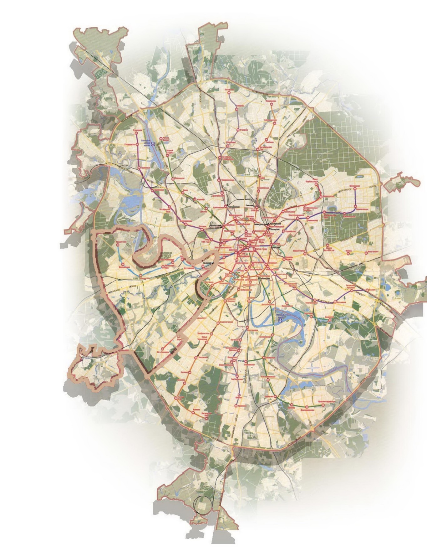
Рисунок 1.

Общая характеристика и современное использование территории

Характеристика инфраструктуры
Проектируемый парк находится на западном берегу Химкинского водохранилища, севернее шлюзов канала им. Москвы. Автобусная остановка «Универсам» находится в 60 м от объекта, метро «Сходненская» на расстоянии 800 м. На личном автотранспорте к объекту можно подъехать по ул Свобода.
Проектируемый участок граничит с севера с ПКИО «Северное Тушино». Связь между территориями парков осуществляется по набережной и через парковую зону. С юга участок граничит с жилыми кварталами разного уровня комфортности: многоэтажными панельными домами и малоэтажной застройкой повышенной комфортности. На противоположной стороне ул. Свободы расположен торговый центр.
Основными ограничениями проектируемого участка является водоохранная зона Химкинского водохранилища.
В настоящее время на территории парка располагается музейно-мемориальный комплекс истории военно-морского флота России, экспонатами которого являются: подводная лодка «Новосибирский комсомолец», экраноплан «Орленок», десантный катер на воздушной подушке Д -357 и прочие экспонаты. Данный музей входит в основу проектного решения парка. В южной стороне участка располагается водная база «Захарково» государственной инспекции по маломерным судам МЧС.

Существующие покрытия дорожно-тропиночной сети
При натурном обследовании, били выявлены несколько видов покрытий – асфальт, тротуарная плитка и грунтовые дорожки с отдельными фрагментами подсыпки щебня. Бетонный бортовой камень на асфальтовых дорожках и дорожках из брусчатки присутствует.
Твердые покрытия находятся в удовлетворительном состоянии, эксплуатируются.

Существующие малые архитектурные формы и компоненты благоустройства
На северной части проектируемой территории установлены лавочки с урнами. Существующие малые формы находятся в удовлетворительном состоянии. Также на северном участке существуют две детских площадки с современными игровыми комплексами и оборудованием, для разных возрастных групп. Покрытие площадок выполнено из травм безопасных материалов («Сэндвич-Гумибо»).

В южной части рассматриваемой территории расположены существующие спорт площадки (воркаут, тенисная и спортивная). Покрытие площадок выполнено из травм безопасных материалов. Между площадками расположено помещение некапитального характера – с раздевалками.
На набережной расположено некапитальное сооружение – многофункциональный павильон и теневые навесы.

Рекреационная нагрузка
Фактическая рекреационная нагрузка определяется замерами, ожидаемая - рассчитывается по формуле:
R = Ni/Si,
где:
R - рекреационная нагрузка;
Ni - количество посетителей объектов рекреации;
Si - площадь рекреационной территории.
Количество посетителей, одновременно находящихся на территории рекреации, рекомендуется принимать 10-15% от численности населения, проживающего в зоне доступности объекта рекреации.
Учитывая, что проектируемая территория является частью природно-исторического парка «Тушинский» расчет выполняется на жителей только прилегающей застройки, т.к. жители района, которые проживают в зоне транспортной доступности, посещают другую часть парка. Количество жителей, проживающих в расчетной зоне составляет 6600 человек. Соответственно 10% от жителей составляет 660 человек. (единовременное максимальное количество посетителей на территории). Таким образом, рекреационная нагрузка расчетная составит 660 чел./ 5,5 га=120 чел./га. Максимальная нормативная рекреационная нагрузка составляет 300 чел./га для парка по МГСН 1.02-02.

Характеристика растительного покрова
В зоне проектирования, зелёные насаждения представлены в виде деревьев и кустарников, расположенных на территории как единично, так и группами.
Ценными ботаническими (флористическими) объектами являются микропопуляции особо охраняемых видов растений, занесённых в Красную книгу г.Москвы. Таких видов на обследованной территории пока выявлено 5: ландыш майский, борец северный, ветреница лютиковая, колокольчик раскидистый и кувшинка белоснежная.

Градостроительный регламент территории
Проектируемый участок является частью территории ООПТ Природный парк «Тушинский».
- Санитарно-защитная зона
Согласно СанПиН 2.2.1/2.1.1.1200-03 санитарно-защитная зона для зоны отдыха не устанавливается.
- Архитектурно-планировочное решение
Основная цель проекта – создание комфортной среды для отдыха посетителей парка и сохранить природную составляющую территории. Проектом предлагается оставить без изменений сложившуюся планировочную структуру территории.
Проектные решения на рассматриваемой территории выполнены с учетом функции и статуса территории ООПТ и установленных на ней РРГД: максимальным сохранением рельефа местности, древесно-кустарниковой и травянистой растительности. На всей площади планировочные решения по благоустройству выполнены в соответствии с требованиями нормативной документации (МГСН 1.02-02.).

Благоустройство
Основной задачей благоустройства является создание комфортного пребывания людей в этой части парка. Устройство новых дорожек на месте грунтовых протопов, устройство мест кратковременного отдыха, устройство в местах пересечения дорожек, предупреждающих и направляющих тактильных поверхностей, устройство дождевых лотков.
В составе работ по благоустройству планируются следующие мероприятия:
- уборка и очистка от бытового мусора;
- санитарная обрезка и рубка аварийных и сухостойных деревьев;
- приведение в надлежащее состояние покрытий дорожек;
- установка МАФ;
- устройство лестниц;
- устройство некапитальных сооружений (перголы, смотровые площадки);
- установка ограждений, подпорных стенок;
- устройство входных групп.
Основной задачей озеленения является максимальное сохранение существующей древесно-кустарниковой растительности, восстановительные и компенсационные работы после выполнения строительно-монтажных работ.
В составе работ по озеленению планируются следующие мероприятия:
- устройство травяного покрова;
- восстановление травяного покрова;
- укрепление откосов биоматами;
- высадка деревьев и кустарников.
В составе работ по инженерным сетям планируется устройство освещения смотровых площадок.

Демонтаж
- Демонтаж существующих покрытий (щебень)
- Демонтаж бортового камня
- Демонтаж урн и скамеек, пришедших в негодность.

Дорожно-тропиночная сеть и виды покрытий
Для устройства дорожек используется один вид покрытия – брусчатка. На пересечении дорожек укладывается тактильная покрытие.
Ширина дорожек варьируется от 2,25 м до 5 м. Пересечение дорожек имеет радиусное сопряжение.
На территории объекта устраиваются дорожки с покрытием из тротуарной плитки
. Покрытие устраиваются следующим образом: в разработанное и уплотненное корыто глубиной h=0,4 м отсыпается щебень фр. 20-40 мм h=0,15 м по спланированному песчаному основанию h=0,15 м на подстилающем слое из геотекстиля типа «Дорнит» по спланированному грунту.
Также запроектировано устройство дорожек.
Устройство данного типа покрытия предусматривает отсыпку щебня фр. 20-40 мм слоем 0,15 м по спланированному песчаному основанию h=0,15 м на подстилающем слое из геотекстиля типа «Дорнит» по спланированному грунту.
Следующим слоем отсыпается слой сухой цементно-песчаной смеси h=0,05 м, далее укладывается тротуарная плитка, швы между элементами покрытия заполняются сухой цементно-песчаной смесью. По краям в одном уровне устанавливается бордюр Бр 100.20.8 серого цвета на основание из бетона.

Установка малых архитектурных форм
Для удобства посетителей запроектирована установка малых архитектурных форм:
Скамейки Stand, Stone, производства Puntodesign, - на основном пешеходном маршруте;
Велопарковка Bike.
На входах в парк устанавливаются входные группы по индивидуальным проектам.
Для предотвращения перемещения парковой мебели, а также ее кражи, предусматривается установка закладных деталей. Данный элемент должен быть установлен в ходе выполнения работ по устройству дорожных покрытий. Крепление парковой мебели к закладным должно осуществляться путем ручной дуговой сварки по ГОСТ 5264-80 «Ручная дуговая сварка. Соединения сварные».
3.5 Проектируемые парковые сооружения
Входные группы

Декоративные сооружения «Входные группы» оформляют входы на территорию парка. Группы предусмотрены двух видов
Входные группы, с возможностью проезда пожарной машины
4200х3500х4750Н – 1 шт
Входные группы, с возможностью проезда автомашины «Газель»
4200х3000х4750Н – 2 шт
Входные группы образуются деревянными П-образными стойками, на металлических связях.

Смотровая площадка №1

Назначение
Смотровая площадка с навесом и скамьями предназначена для тихого отдыха посетителей «Музейно-паркового комплекса Северное Тушино» (Зона комплекса – Залив Захарково). Площадка расположена в наиболее выгодном месте для обзора водного пространства водохранилища и панорамы противоположного берега.
Площадка представляет собой сооружение в виде деревянного настила на металлокаркасе с ограждением. На площадке расположены скамьи для посетителей, теневой навес и зонты. От площадки идет лестница, выходящая на набережную. Общий габарит смотровой площадки (вместе с лестницей)- 54,5 х20.0 м
Материал изготовления деревянных конструкций – лиственница. Все деревянные элементы обрабатываются антисептическими составами и покрываются бесцветным корабельным лаком.
Сборно-разборная конструкция смотровой площадки и теневого навеса обеспечивает:
-способность выдерживать ветровые и снеговые нагрузки;
-стойкость ко внешним воздействиям и влиянию среды (атмосфероустойчивость);
-безопасность эксплуатации

Основные технические характеристики сооружения:
- Основание.
Для крепления настила площадки устраивается опорная система металлоконструкций. Для части площадки с плиточным покрытием устраивается песчаная и гравийная подготовка.
2.Устройство деревянного настила.
Поверх опорных металлоконструкций устанавливаются монтажные лаги террасной доски Terradeck с последующим устройством настила.
3.Конструкция теневого навеса.
Основу навеса представляют рамы и ригели из деревоклееной доски 200х50 мм
По несущей раме монтируется обрешетка из деревоклееной доски 150х30 мм.
Поверх обрешетки монтируется покрытие из профилированного стеклопластика ЭЛИПЛАСТ дымчато-серого цвета;
-высота навеса около 3,5 м
4. Ограждение площадки.
Смотровая площадка комплектуется ограждением, выполняемым согласно ГОСТ 25772-83 . Стойки и перила ограждения из оцинкованной ст. трубы 50х30х3 мм ГОСТ 8645-68.Заполнение ограждения –многослойное закаленное стекло толщ 6 мм
5. Открытая лестница со спуском на набережную.
Конструкция лестницы выполняется из прокатных профилей (швеллер 140х60х5 для косоуров, уголки 50х50), просечно-вытяжного листа для устройства ступеней толщ.12 мм. Ограждение лестницы - аналогично ограждению смотровой площадки. Конструкция лестницы сварная.
6. Наполнение
На площадке устанавливаются готовые изделия – скамьи для отдыха и теневые зонты. Крепление скамей и зонтов по указанию производителей изделий.
Смотровая площадка №2

Назначение
Смотровая площадка в двух уровнях со скамьями на нижнем уровне и киоском с площадкой кафе на втором уровне предназначена для отдыха посетителей разных возрастных групп «Музейно-паркового комплекса Северное Тушино» (Зона комплекса – «Залив Захарково»). Двухуровневая площадка расположена вблизи музея ВМФ в выгодном месте для обзора водного пространства залива и панорамы противоположного берега.
Площадка представляет собой двухуровневое сооружение в виде деревянного настила на металлокаркасе с ограждением. В составе площадки предусмотрен киоск с площадкой кафе на втором уровне. На площадке расположены скамьи для посетителей и скамьи на склоне. В составе площадки организована лестница и пандус, выходящие на набережную. В настиле предусмотрены специальные отверстия с ограждением и подсветкой для существующих деревьев. Существующее бетонное покрытие завершается деревянным амфитеатром в 3 ступени. Общий габарит смотровой площадки (с лестницей и пандусом) - 36,65 х24.0 м
Материал изготовления деревянных элементов конструкций – лиственница. Все деревянные элементы конструкций обрабатываются антисептическими составами и покрываются бесцветным корабельным лаком.
Сборно-разборная конструкция смотровой площадки обеспечивает:
-способность выдерживать ветровые и снеговые нагрузки;
-стойкость ко внешним воздействиям и влиянию среды (атмосфероустойчивость);
-безопасность эксплуатации

Основные технические характеристики сооружения:

- Основание.
Для устройства настила площадки организовывается система опорных мелкозаглубленных металлоконструкций .

2.Устройство настила нижнего и верхнего уровня смотровой площадки.
Поверх опорных металлоконструкций устанавливается опорный каркас. По опорному каркасу крепятся лаги из антисептированного бруса 50х75 мм. По лагам устраивается сплошной настил подиума из нешпунтованной доски 130х25 мм, установленной с зазором 10 мм (вариант - террасная доска из ДПК).

3. Ограждение площадки.
Смотровая площадка комплектуется периметральным ограждением. Ограждение выполняется согласно ГОСТ 25772-83 из металлических элементов из нержавеющей стали и металлопроката с порошковой окраской в заводских условиях. Высота ограждения 1,2 м. На опасных для падения участках ограждение дополняется экранами.

4. Открытые лестницы.
Конструкция лестниц выполняется из прокатных профилей (швеллер 140х60х5 для косоуров, уголки 50х50, просечно-вытяжного листа для устройства ступеней толщина 12 мм). Ограждение лестницы - аналогично ограждению смотровой площадки. Конструкция лестницы сварная.

5. Киоск.
Конструкция стен – сип-панель, на наружную сторону которой крепится баннер с нанесением паттерна, соответствующего данной парковой зоне. Поверх баннер крепится деревянная рейка, окрашенная атмосфероустойчивой краской, цвет Ral 9003. Рейка 30х50мм с шагом в свету 50мм.
Козырьки выполнены из сотового поликарбоната белого цвета по деревянному каркасу. Кровля имеет уклон согласно норм в сторону тротуара. Основание кровли выполнено из сип-панели. Финишным отделочным материалом является кровельный профнастил, цвет Ral 7040, под который укладывается гидроизоляционная мембрана.

6. Технический блок под террасой летнего кафе.
Технический блок исполняется из блок-контейнеров. Модуль 6х2,5м, высотой 2,59м, в обычном исполнении в количестве 4 штук, сблокированных по длинной стороне. Контейнеры устанавливаются на существующее бетонное основание. На наружную поверхность стен крепится баннер с нанесением паттерна, соответствующего данной парковой зоне. Поверх баннера крепится декоративная деревянная рейка, окрашенная атмосфероустойчивой краской, цвет Ral 9003. Рейка 30х50мм с шагом в свету 50мм.

7. Наполнение.
На 2 уровне площадки устанавливаются готовые изделия – столы и стулья кафе. Существующие деревья обносятся ограждениями – готовые изделия. Для деревьев организуется декоративная подсветка.
Пергола у причала

Назначение

Деревянная пергола у причала, с навесом и барной столешницей. Габарит сооружения 12х3.09 м по осям. предназначается для использования в летнее время. Высота -3.4 м

Основные технические характеристики сооружения:
1 Основание сооружения
Бетонное мелкозаглубленное основание (h заглубл.-0.4 м) под опорные стойки перголы. Регулируемые опоры Support Compakt E1 компании Terradeck под настил подиума. Устройство основания под перголу в составе подготовки покрытия набережной.
2. Конструкции.
Сооружение монтируется из деревоклееных элементов на основе лиственницы с влажностью не более 12%.
- опорные стойки - доска 220х50 мм
-связевые и опорные элементы их ст. труб по ТУ 67-2287-80
- материал соединительных деталей конструкций – оцинкованная сталь
- крепление между собой частей каркаса – болтовое
-покрытие над стойкой – поликарбонат непрозрачный 5 камерный усиленный толщ. 20 мм
-устройство подиума перголы из террасной доски Terradeck.
- опорные балки настила из ст. швеллеров.

3.6 Озеленение

Озеленение проектируется на площади 37687.42 кв. м

Общая ведомость озеленения
Ассортиментная ведомость деревьев и кустарников
Поз. | Наименование | Вид посадок | Кол-во, шт. | Размер кома, м
Лиственные деревья:
1 | Клен остролистный | группа,одиночные | 37 | 1,0х1,0х0,6
2 | Липа мелколистная | группа,одиночные | 53 | 1,0х1,0х0,6
3 | Яблоня декоративная | группа,одиночные | 15 | 1,0х1,0х0,6
4 | Боярышник колючий | группа,одиночные | 10 | 0,8х0,6
5 | Рябина обыкновенная | группа,одиночные | 15 | 1,0х1,0х0,6
6 | Тополь белый | группа,одиночные | 6 | 1,0х1,0х0,6
 | Итого лиственных деревьев |  | 136
Лиственные кустарники:
7 | Форзиция промежуточная | группы | 65 | D=0,5 H=0,4
8 | Дерен белый 'Spaethii' | группы | 26 | D=0,5 H=0,4
9 | Рябинник рябинолистный "Sem" | группы | 47 | D=0,5 H=0,4
10 | Снежноягодник белый | 2-х рядная живая изгородь | 215 | без кома
11 | Айва японская | 1 рядная живая изгородь | 117 | без кома
12 | Роза колючейшая | 1 рядная живая изгородь | 69 | без кома
13 | Роза ругоза (Rosa rugosa Alba) | 1 рядная живая изгородь | 165 | без кома
14 | Спирея серая | 1 рядная живая изгородь | 45 | без кома
15 | Кизильник блестящий | 1 рядная живая изгородь | 27 | без кома
16 | Кизильник блестящий | группы | 117 | D=0,5 H=0,4
17 | Дерен белый 'Spaethii' | 1 рядная живая изгородь | 24 | без кома
18 | Роза ругоза - Rosa rugosa Rubra | 1 рядная живая изгородь | 166 | без кома
19 | Сирень сортовая | группы | 103 | D=0,5 H=0,4
20 | Дерен белый | группы | 224 | D=0,5 H=0,4
21 | Барбарис обыкновенный | группы | 107 | D=0,8 H=0,6
 | Итого кустарников лиственных |  | 1517

После выкапывания ям и траншей стенки и дно выравнивают и зачищают, рядом складывают запас земли для засыпки корневой системы. Размещение посадочных мест - строго по посадочному чертежу и в соответствии с ведомостью посадочного материала.
При подготовке посадочных мест верхний плодородный слой почвы (до 15-20 см) складывают в одну сторону, а нижние слои – в другую, строительный мусор выбирают и удаляют с территории.
При отсутствии верхнего плодородного слоя ямы, котлованы, траншеи заполняют плодородной растительной землей, которую заранее завозят на объект.
Для посадок пригоден перегнивший поверхностный, хорошо разложившийся (минерализованный) торф, а также перегной, компост. Засыпаемая в посадочные места земляная смесь должна быть рыхлой, мелкокомковатой структуры.

Посадка кустарников

Кустарники высаживаются как в рядовой посадке, так и в группах. Посадку и кустарников производить с заменой растительной земли – 100% в соответствии с проектом. Пересадка и посадка деревьев и кустарников производится в соответствии с проектом . После пересадки в течение 1 года необходимо проведение уходных работ ( полив , прополка, рыхление, подкормка минеральными или органическими удобрениями, удаление сухих ветвей и пр.). Эти работы должны быть учтены в проектно-сметной документации. Ямы и траншеи для посадки и пересадки деревьев и кустарников выкапывают заранее (не менее 2-3 часов до посадки). Размеры ям и траншей для посадки деревьев и кустарников должны соответствовать действующим нормам и правилам.

После выкапывания ям и траншей стенки и дно выравнивают и зачищают, рядом складывают запас земли для засыпки корневой системы. Размещение посадочных мест - строго по посадочному чертежу и в соответствии с ведомостью посадочного материала.
При подготовке посадочных мест верхний плодородный слой почвы (до 15-20 см) складывают в одну сторону, а нижние слои – в другую, строительный мусор выбирают и удаляют с территории.
При отсутствии верхнего плодородного слоя ямы, котлованы, траншеи заполняют плодородной растительной землей, которую заранее завозят на объект.
Для посадок пригоден перегнивший поверхностный, хорошо разложившийся (минерализованный) торф, а также перегной, компост. Засыпаемая в посадочные места земляная смесь должна быть рыхлой, мелкокомковатой структуры.

Устройство травяного покрова

- Травяной покров на склонах с применением биоматов

Биоматы – полотна, состоящие из волокон соломы и кокоса, наложенных на слой целлюлозы.
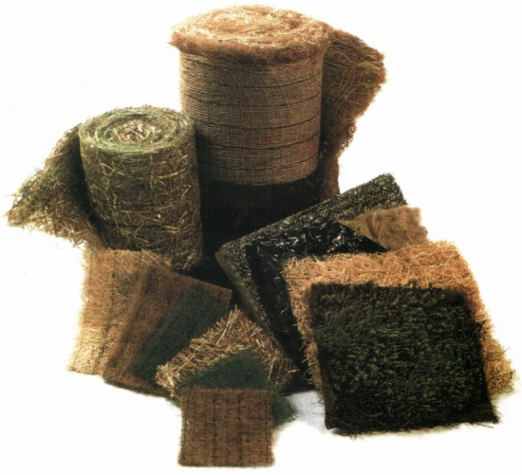
Биоматы в рулонах позволяют укрепить достаточно крутые склоны.
Для укрепления рельефа рулоны биоматов разматывают и укладывают по всей поверхности склона. Затем прямо поверх матов высеивают семена растений, которые прорастают сквозь проницаемые волокна и, через некоторое время, образуют вместе с ними плотное армированное полотно.

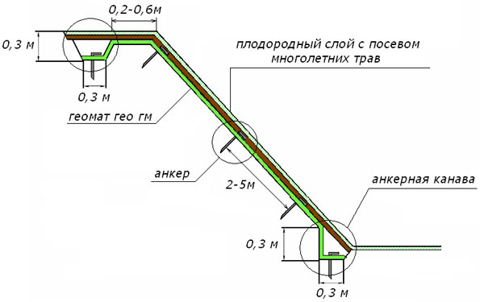

В качестве крепежа используют анкера.

Высота металлического анкера зависит от угла заложения откоса:
Угол заложения откоса, град. | 25 | 30 | 35 | 40 | 45
Высота рабочего нагеля, мм. | 60 | 70 | 80 | 90 | 100
Подбор необходимого кол-ва анкеров для определенного типа грунта:
Тип почвы | суглинок | глинистая | супесь | песок | торф
Кол-во анкеров на 1 м2, шт. | 2 | 2,5 | 2,5 | 4-5 | 4-5

Проектом предусмотрено применение анкеров диаметром 15 мм с высотой рабочего нагеля 100 мм на 1 кв.м георешетки.
Размещать анкера следует в соответствии с проектом.
Рекомендуется использование биоматов БТ ВМП130 (Применяются для защиты относительно горизонтальных, дренированных грунтовых поверхностей, сложенных преимущественно глинистыми грунтами, с локальными уклонами до 3º.) и биоматов БТ-СО/130 (Применяется для защиты крутых (крутизной до 30º и более) склонов и откосов земляных сооружений и насыпей, сложенных песчаными и глинистыми грунтами) или применение аналога.

Укладка биомата осуществляется на предварительно спланированную и выровненную грунтовую поверхность. Для обеспечения плотного прилегания материала к поверхности рекомендуется убрать отдельные камни и комки грунта диаметром более 8-10 см или создать слой подготовки из привозного песчаного грунта небольшой толщины до 5-10 см.
Укладку биомата лучше всего производить при температурах воздуха +5°С и выше. Наиболее благоприятное время - начало весенне-летнего периода (после схода снежного покрова и оттаивания слоя сезонного промерзания на глубину 40-60 см).
Разрешается укладка биомата без полива в период инверсии среднесуточной температуры воздуха (период перехода среднесуточной температуры воздуха через 0°С, обычно приходящийся на осень и весну) в условиях сухой погоды (отсутствие осадков).
Возможность проведения работ с биоматом в сырую погоду при температурах воздуха в районе 0°С должна заранее (в период формирования заказа на изготовление) оговариваться с производителем.
Возможность укладки биомата при температурах воздуха в интервале от минус 5°С до минус 10°С, также должна быть согласована с производителем в период формирования заказа на изготовление материала.
Биомат расстилается на наклонную грунтовую поверхность в поперечном или продольном направлении в зависимости от ширины защищаемого участка. Ширина рулона составляет порядка 2 м, стык полос материала рекомендуется делать внахлест на 10-15 см.
На наклонных поверхностях укладка должна осуществляться таким образом, чтобы в месте нахлеста полоса биомата, располагающаяся выше по рельефу, лежала поверх полосы биомата, располагающегося ниже по рельефу.
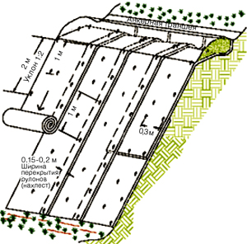
Для надежности на стыках полосы биомата следует крепить к насыпному грунту (на глубину порядка 30-40 см) специальными скобами или Г-образными анкерами, сделанными из арматуры небольшого диаметра (3-6 мм) или металлической проволоки.
После укладки биомат присыпают местным или привозным песчаным или мелкокомковатым суглинистым грунтом. Толщина слоя не должна превышать 3-4 см.
Возможность укладки биомата без мульчирования согласовывается с производителем в период формирования заказа на изготовление материала.
Необходимость полива биомата определяется климатическими и погодными условиями района применения.

На участках, где наиболее вероятна опасность осыпания грунта, высеивается смесь трав для склонов, в обязательном порядке содержащая:
• рыхлокустовые злаки (тимофеевка луговая)
• корневищные (кострец)
• стержнекорневые бобовые (клевер, люцерна и т.д)
В фазе активного роста глубина проникновения травы для укрепления склонов составляет до 1,5-1,7 сантиметров в сутки. Каждое растение образует собственную корневую систему длиной от 1,5 до 4 метров и со временем в результате кущения разрастается, обновляясь каждой весной. Длительность жизни травосмеси для склонов 8-15 лет с самовоспроизведением.
В течение первых месяцев роста травосмеси задернение происходит за счет мощных мочковатых корней рыхлокустовых трав. Они скрепляют поверхностный слой на глубину 10-20 см. Но такая дернина не обладает большой прочностью на разрыв.
Чтобы травяной покров для склонов выполнял свою функцию, в смесь семян включают корневищные растения. Они не только повышают плотность дернины за счет обильно растущих мочковатых корней, но и связывают её прочными корневищами. Разрастаясь во все стороны параллельно поверхности, корневища усиливают прочность дерна на разрыв.
Рекомендуемый состав смеси для газона на открытых участков склонов:
-Райграс пастбищный
-Тимофеевка луговая
- Овсяница красная
-Овсяница луговая
-Клевер ползучий

- Теневой травяной покров с первоцветами

Проектом предлагается устройство травяного покрова с первоцветами.
Для этого используются травяные смеси из теневыносливых злаковых трав , по опушкам и между деревьями высаживаются первоцветы: примула весенняя, пролеска сибирская, медуница мягкая, крокус весенний, хохлатка Галлера.

Показатели травяного покрова

Травяной покров | Площадь, кв. м
Уничтожаемый | 1455,0
Проектное решение:
- сохраняемый | 28342,22
- устраиваемый | 2371,2
- восстанавливаемый | 6974,0
Устраиваемый и восстанавливаемый травяной покров, в том числе: | 9345,2
- укрепление склонов биоматами БТ ВМП130 с посевом трав | 2950,0
- укрепление склонов биоматами БТ-СО/130 с посевом трав | 1005,0
- травяной покров из декоративных злаков | 597,7
- теневой травяной покров с первоцветами | 781,8
- мавританский травяной покров | 34,8
- многовидовой травяной покров | 3975,9

- Злаковые растения

На участках вблизи водоема и на открытых участках предусмотрены посадки злаковых растений в группах.

- Молиния тростниковая
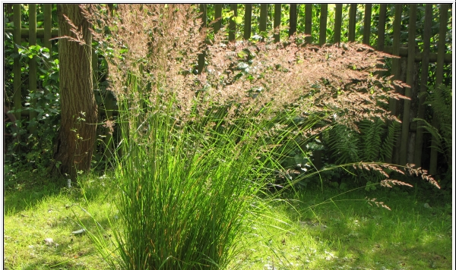

- Осока Морроу (Японская осока)

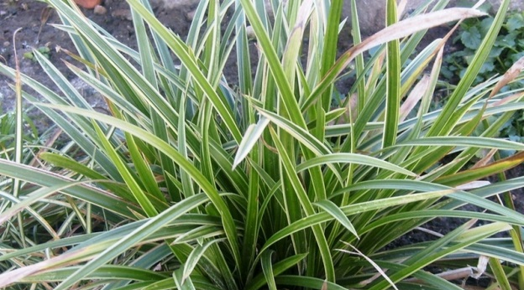

- Кортадерия селло "Розовое перо"
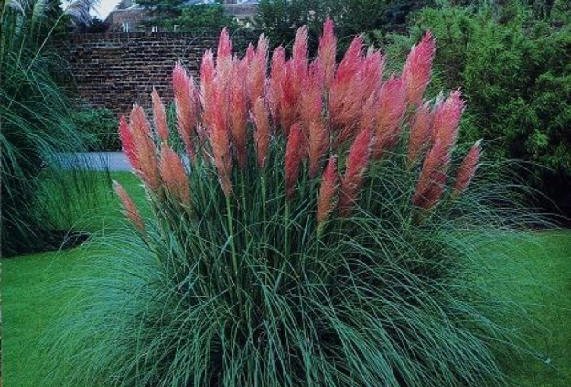

- Осока Грея
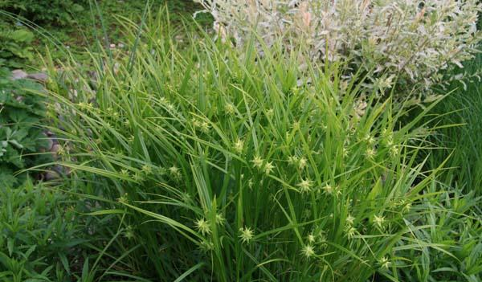

- Мискантус китайский
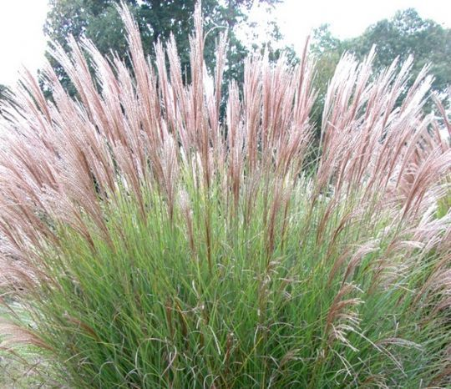

- Ячмень гривастый

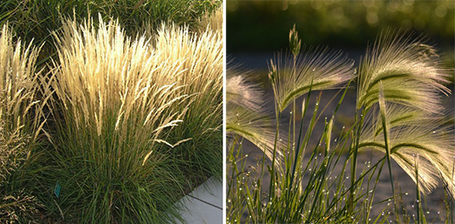

- Овсяница голубая



- Лагурус яйцевидный

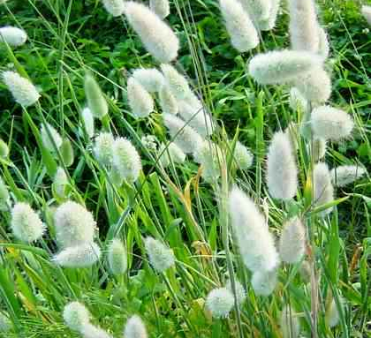

- Императа цилиндрическая

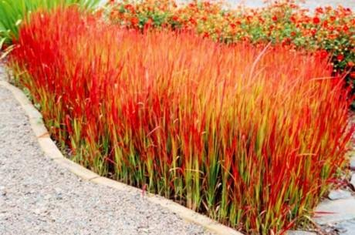

- Хасмантиум широколистный

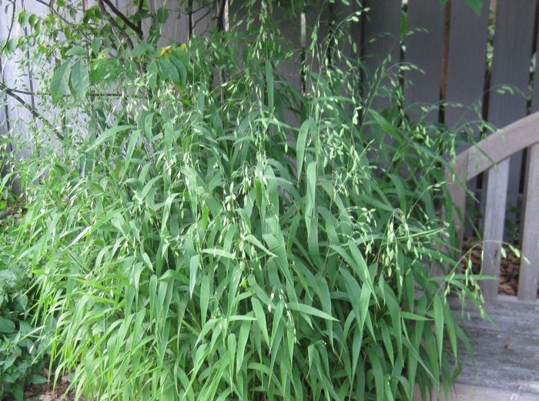

- Ковыль красивейший
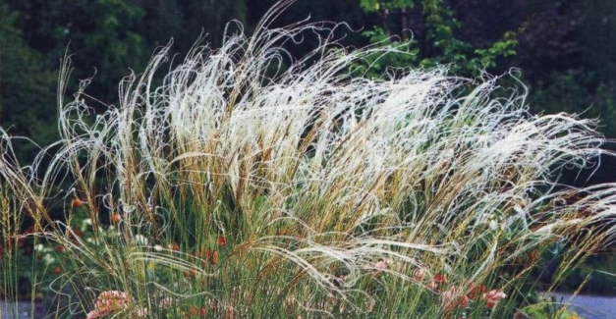

- Сетария итальянская

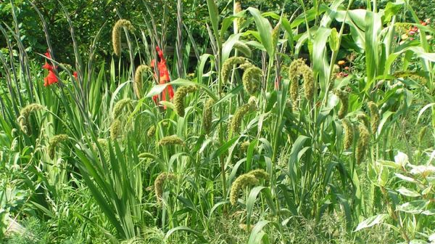

- Перистощетинник мохнатый

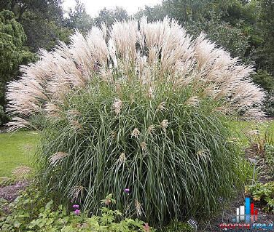

Рекомендации по посадке:

Посадочный материал рекомендуется получать только из специализированных хозяйств - декоративных питомников, где растения специально подготавливаются для произрастания в городской среде. Подготовка растений в питомнике заключается в пересадках из школы в школу, в формировании корневых систем, стволов и крон растений. Посадочный материал из питомников должен отвечать требованиям по качеству и параметрам, установленным государственным стандартом и Правилами создания, содержания и охраны зеленых насаждений города Москвы.
При выкопке растений ком должен быть упакован в плотно прилегающую к нему упаковку (мешковина, ящики и т.п.) Пустоты в самом коме, а также между комом и упаковкой должны быть заполнены растительной землей.
Саженцы должны иметь симметричную крону, очищенную от сухих и поврежденных ветвей, прямой штамб, здоровую, нормально развитую корневую систему с хорошо выраженной скелетной частью; на саженцах не должно быть механических повреждений, а также признаков поражения болезнями и заселения вредителями. Саженцы с закрытой корневой системой более предпочтительны.
Наиболее оптимальное время для посадки растений – весна и осень, когда растения находятся в состоянии пониженной активности физиологических процессов растительного организма.
Весенние посадки следует проводить после оттаивания и прогревания почвы, до начала активного распускания почек и образования побегов, осенние – с момента опадения листьев до устойчивых заморозков.
Выбор мест для посадки растений осуществляется в соответствии с разбивочно-посадочным чертежом строго по проекту.

Послепосадочный уход В условиях города растениям необходимо обеспечить послепосадочный уход, который включает в себя агротехнические мероприятия, обеспечивающие приживаемость растений и создающие условия для их нормального роста и развития. Послепосадочный уход должен включать в себя такие мероприятия, как тщательный и регулярный полив, рыхление, мульчирование приствольного пространства, внесение удобрений и стимуляторов роста, укрытие растений на зиму, обработка против инфекции и вредителей. (в соответствии с п.4.1 «Правил создания, содержания и охраны зеленых насаждений города Москвы»).
Посадочные работы должны проводиться в соответствии с проектом и проектно-сметной документацией.

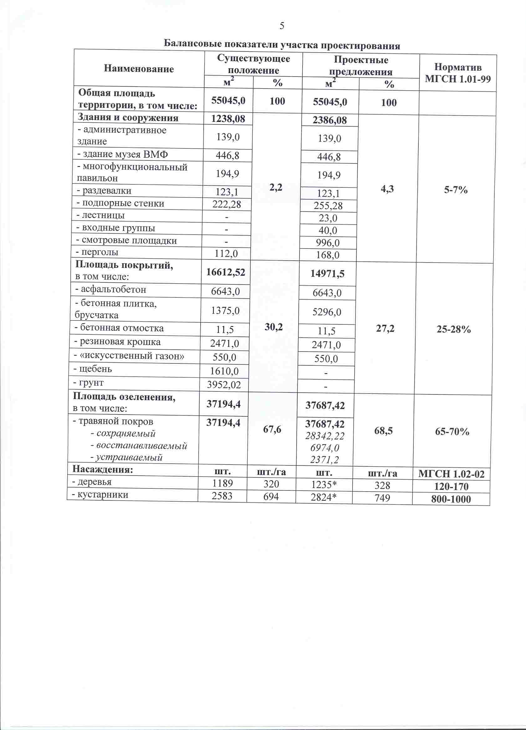

- Инженерная подготовка территории
По данным геологического отчета территория проектирования не подвержена опасным геологическим процессам и не требует инженерной подготовки.
Для сбора дождевых и талых вод на дорожке на набережной предусмотрен водосборный лоток.

- Организация рельефа (Вертикальная планировка)
План организации рельефа выполнен на основании топографической съемки ГУП «Мосгоргеотрест» и генплана участка. Перепад рельефа выполнен в абсолютных отметках. План организации рельефа выполнен методом проектных горизонталей сечением 0,1 м.
Точный расчет оптимальных уклонов по проектируемым дорожкам и площадкам, продуманная система отвода вод поверхностного стока являются необходимым условием долговечности и комфортабельности использования элементов планировочной структуры территории.
Отвод воды с дорожек и площадок осуществляется на рельеф. Бортовой камень устанавливается в одном уровне с покрытием, что позволяет водам поверхностного стока беспрепятственно попадать на газон.
Уклоны пешеходных коммуникаций не превышают: продольный - 60 ‰, поперечный – 20 ‰. Вследствие сложившегося рельефа невозможно устроить дорожно-тропиночную сеть, обеспечивающую повсеместное передвижение маломобильных групп населения. Схема передвижения МГН представлена в томе ОДИ.

